Resolución del Pleno del Instituto de Transparencia, Acceso a la Información Pública y Protección de Datos Personales del Estado de México y Municipios, con domicilio en Metepec, Estado de México, de fecha cinco de noviembre de dos mil veinte.
VISTO el expediente formado con motivo del recurso de revisión 03607/INFOEM/IP/RR/2020, promovido por el C. XXXXXXXXXXXXXXXXX, en lo sucesivo EL RECURRENTE, en contra de la respuesta emitida por el Ayuntamiento de Tultitlán, en lo sucesivo EL SUJETO OBLIGADO, se procede a dictar la presente resolución con base en lo siguiente:
RESULTANDO
I. En fecha catorce de agosto de dos mil veinte, EL RECURRENTE presentó a través del Sistema de Acceso a la Información Mexiquense, en lo subsecuente EL SAIMEX, ante EL SUJETO OBLIGADO, la solicitud de acceso a la información pública, a la que se le asignó el número 00138/TULTITLA/IP/2020, mediante la cual requirió vía SAIMEX, lo siguiente:
“A petición de las autoridades correspondientes, se entrega la corrección del oficio enviado el día 6 de agosto del presente con el número de registro de 00132/TULTITLÁN/IP/2020 dirigido al Sr. Saúl Toro, responsable de la Jefatura de Comercio en Vía Pública referente al problema con un vendedor de tamales en el fraccionamiento de Real del Bosque.” (Sic)
Adjuntando a dicha solicitud el archivo electrónico denominado Oficio 14 de Agosto 2020.docx, cuyo contenido es el siguiente:




II. De las constancias que integran el expediente electrónico del SAIMEX se advierte que, en fecha catorce de agosto de dos mil veinte, EL SUJETO OBLIGADO turnó el requerimiento de información al Servidor Público Habilitado que estimo competente, tal y como, se aprecia en la siguiente imagen:
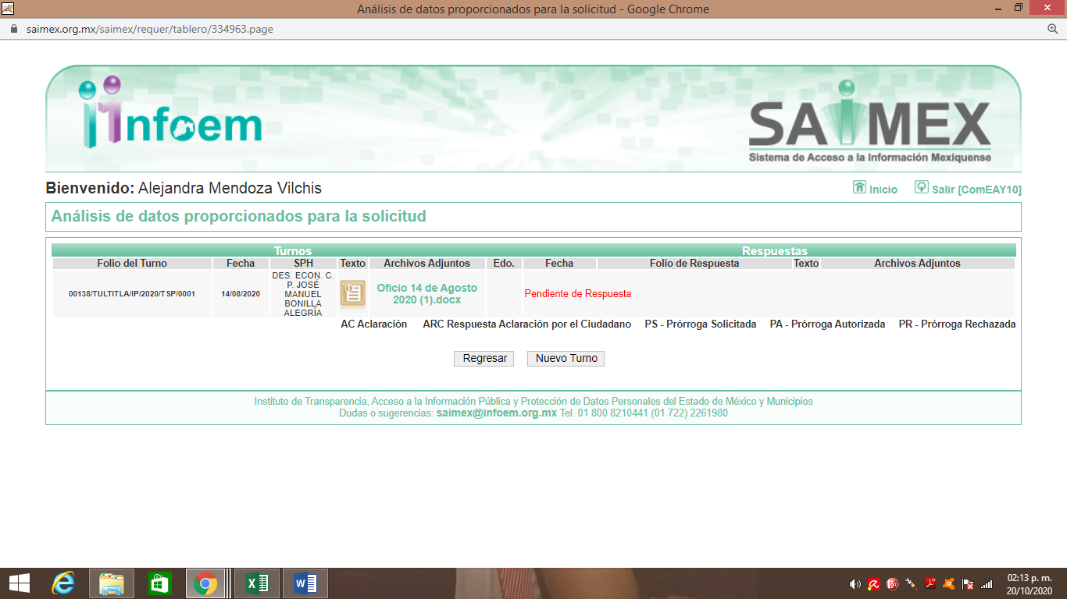
III. Posteriormente, el día treinta y uno de agosto de dos mil veinte, EL SUJETO OBLIGADO dio respuesta a la solicitud de acceso a la información pública requerida por EL RECURRENTE, en los términos siguientes:
“POR ESTE MEDIO RECIBA UN CORDIAL SALUDO AL TIEMPO QUE OFREZCO RESPUESTA A SU SOLICITUD DE INFORMACIÓN INGRESADA A ESTE SISTEMA SAIMEX CON EL FOLIO 00138/TULTITLA/IP/2020 CON ATENCIÓN POR PARTE DE LA DIRECCIÓN DE DESARROLLO ECONÓMICO, SIN MAS POR EL MOMENTO QUEDO A SUS ORDENES EN EL TELÉFONO 26208900 EXTENSIÓN 1106. RESPUESTA DE LA DEPENDENCIA: CD. TULTITLÁN, ESTADO DE MÉXICO A 31 DE AGOSTO DE 2020 At’n. C. GABRIEL GUTIERREZ PRESENTE. Por medio del presente reciba un cordial saludo, al mismo tiempo y dando respuesta a la solicitud No. 00138/TULTITLA/IP/2020/TSP/0001 del día 14 de agosto de los corrientes, al respecto informo lo siguiente: Que el día 16 de Agosto del año en curso, siendo las once horas con treinta y cinco minutos el jefe de vía pública el C. Saúl Toro Saavedra realizo varias reuniones de trabajo con los vecinos en la colonia que refiere el solicitante en relación al asunto que se señala, manifestando los ciudadanos que no tiene objeción alguno sobre la venta de tamales y atole, de la misma forma se acordó con el comerciante que para evitar problemas, no volvería a circular con su bicicleta por la calle donde habita el C. Gabriel Gutiérrez. Al presente se anexan copias donde se consta que el jefe de vía pública realiza lo antes mencionado. Sin más por el momento quedo de usted para cualquier duda o aclaración. Atentamente. C. P. JOSÉ MANUEL BONILLA ALEGRÍA DIRECTOR DE DESARROLLO ECONÓMICO.” (Sic)
En ese contexto, EL SUJETO OBLIGADO fue omiso en adjuntar archivo electrónico alguno a su respuesta.
IV. Inconforme con la respuesta del SUJETO OBLIGADO, en fecha tres de septiembre de dos mil veinte, EL RECURRENTE, a través del SAIMEX, interpuso el recurso de revisión objeto del presente estudio, al que se le asignó el número al rubro citado, en el que señaló como acto impugnado:
“Incumplimiento de acuerdo de vendedor de tamales con el Jefe de Via Pública del H. Municipio de Tultitlán. así como información completa..” (Sic)
Asimismo, indicó como razones o motivos de inconformidad:
“Incumplimiento del acuerdo llevado a cabo del vendedor de tamales y atole que circula en bicicleta por todo el fraccionamiento Real del Bosque, el sujeto continúa circulando por mi domicilio (Avenida Real de Bosque manzana 24) haciendo el mismo escándalo de siempre. De la misma forma no se anexaron los archivos que se describen o que se adjuntaron en la respuesta del oficio con folio 00138/TULTITLA/IP/2020 para dar a la respuesta del oficio enviado el día 14 de agosto y con respuesta el día 31 de agosto de 2020.” (Sic)
Adjuntando a su recurso el archivo electrónico denominado Oficio 3 de septtiembre de 2020.docx, cuyo contenido se inserta a continuación:


V. En fecha tres de septiembre de dos mil veinte, el recurso de que se trata se envió electrónicamente al Instituto de Transparencia, Acceso a la Información Pública y Protección de Datos Personales del Estado de México y Municipios y con fundamento en el artículo 185, fracción I de la Ley de Transparencia y Acceso a la Información Pública del Estado de México y Municipios, se turnó, a través del SAIMEX, a la Comisionada EVA ABAID YAPUR, a efecto de que decretara su admisión o desechamiento.
VI. En fecha nueve de septiembre de dos mil veinte, atento a lo dispuesto en el artículo 185, fracciones I, II y IV, de la Ley de Transparencia y Acceso a la Información Pública del Estado de México y Municipios, se acordó la admisión a trámite del referido recurso de revisión; así como, la integración del expediente respectivo, mismo que se puso a disposición de las partes, para que en el plazo máximo de siete días hábiles, EL RECURRENTE realizara manifestaciones, alegatos y ofreciera las pruebas que a su derecho conviniera y, en el caso del SUJETO OBLIGADO, para que exhibiera el Informe Justificado correspondiente.
VII. De las constancias que obran en el SAIMEX, se desprende que EL SUJETO OBLIGADO rindió su Informe Justificado, en fecha nueve de septiembre de la presente anualidad; tal y como se aprecia a continuación:
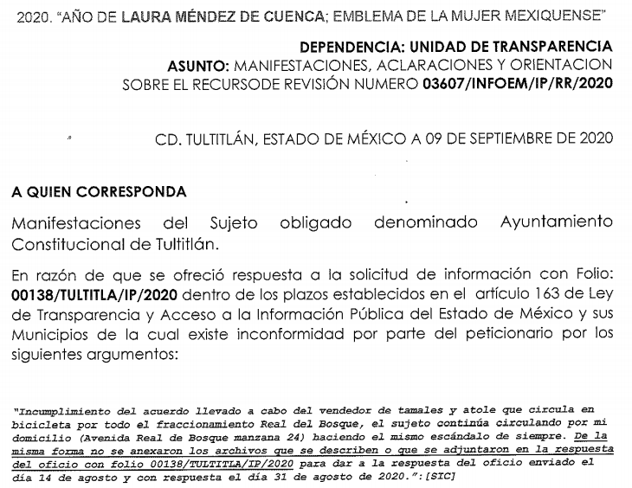
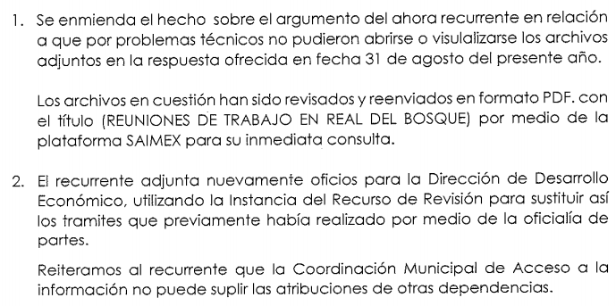
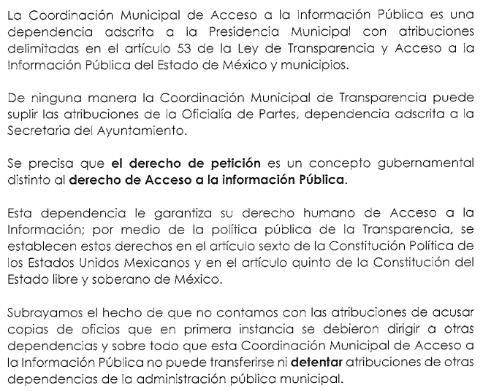
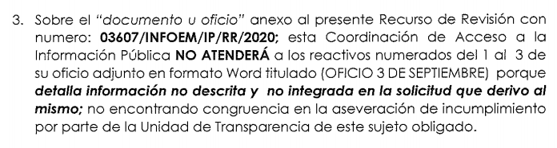
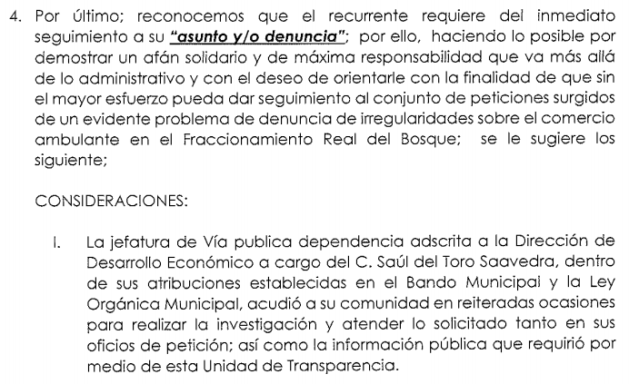

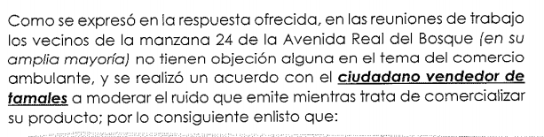
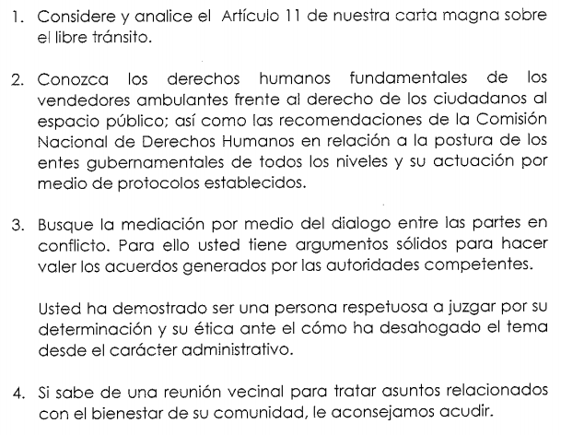
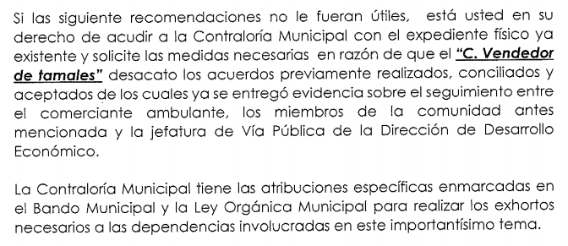
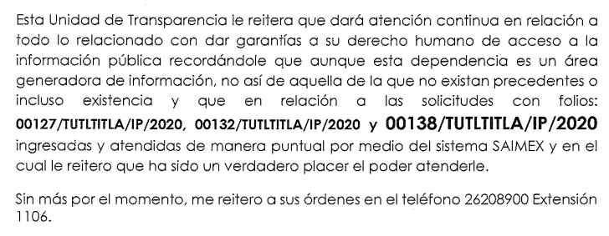
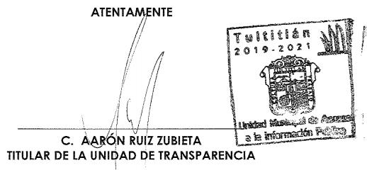
Asimismo, adjuntó otro archivo electrónico como evidencia de las reuniones de trabajo entre los vecinos del Fraccionamiento Real del Bosque; sin embargo, consiste en fotografías de las que no se tiene certeza de que EL SUJETO OBLIGADO cuente con el consentimiento de los titulares para hacer pública su imagen, motivo por el cual no fue puesto a la vista del solicitante.
Por su parte, EL RECURRENTE no presentó manifestaciones, alegatos ni ofreció los medios de prueba que a su derecho convinieran.
VIII. Una vez analizado el estado procesal que guardaba el expediente, en fecha veintinueve de septiembre de dos mil veinte, la Comisionada Ponente acordó el cierre de instrucción; así como, la remisión del mismo a efecto de ser resuelto, de conformidad con lo establecido en el artículo 185, fracciones VI y VIII de la Ley de Transparencia y Acceso a la Información Pública del Estado de México y Municipios.
IX. En fecha veintidós de octubre de dos mil veinte, la Comisionada Ponente acordó ampliar el plazo para resolver los recursos de revisión de mérito, por un periodo de hasta quince días hábiles, de conformidad con el artículo 181, tercer párrafo de la Ley de Transparencia y Acceso a la Información Pública del Estado de México y Municipios; y,
CONSIDERANDO
PRIMERO. Competencia. Este Instituto de Transparencia, Acceso a la Información Pública y Protección de Datos Personales del Estado de México y Municipios, es competente para conocer y resolver el presente recurso, conforme a lo dispuesto en el artículo 6, Apartado A de la Constitución Política de los Estados Unidos Mexicanos; el artículo 5, párrafos vigésimo segundo, vigésimo tercero y vigésimo cuarto, fracciones IV y V de la Constitución Política del Estado Libre y Soberano de México; los artículos 2, fracción II, 13, 29, 36, fracciones I y II, 176, 178, 179, 181, párrafo tercero y 185 de la Ley de Transparencia y Acceso a la Información Pública del Estado de México y Municipios, y los artículos 9, fracciones I y XXIV y 11 del Reglamento Interior del Instituto de Transparencia, Acceso a la Información Pública y Protección de Datos Personales del Estado de México y Municipios.
SEGUNDO. Interés. El recurso de revisión fue interpuesto por parte legítima en atención a que fue presentado por EL RECURRENTE, quien formuló la solicitud de información pública.
TERCERO. Oportunidad. El recurso de revisión fue interpuesto dentro del plazo de quince días hábiles, contados a partir del día siguiente al en que EL RECURRENTE tuvo conocimiento de la respuesta impugnada; tal y como, lo prevé el artículo 178 de la Ley de Transparencia y Acceso a la Información Pública del Estado de México y Municipios, que establece:
“Artículo 178. El solicitante podrá interponer, por sí mismo o a través de su representante, de manera directa o por medios electrónicos, recurso de revisión ante el Instituto o ante la Unidad de Transparencia que haya conocido de la solicitud dentro de los quince días hábiles, siguientes a la fecha de la notificación de la respuesta.
A falta de respuesta del sujeto obligado, dentro de los plazos establecidos en esta Ley, a una solicitud de acceso a la información pública, el recurso podrá ser interpuesto en cualquier momento, acompañado con el documento que pruebe la fecha en que presentó la solicitud.
En el caso de que se interponga ante la Unidad de Transparencia, ésta deberá remitir el recurso de revisión al Instituto a más tardar al día siguiente de haberlo recibido.”
En esa tesitura, atendiendo a que EL SUJETO OBLIGADO notificó la respuesta a la solicitud de acceso a la información pública el día treinta y uno de agosto de dos mil veinte; así, el plazo de quince días hábiles que el artículo 178 de la Ley de la materia otorga al RECURRENTE para presentar el respectivo recurso de revisión, transcurrió del uno al veintidós de septiembre de dos mil veinte, sin contemplar en el cómputo los días cinco, seis, doce, trece, diecinueve y veinte de septiembre de dos mil veinte, por corresponder a sábados y domingos, considerados como días inhábiles, en términos del artículo 3, fracción X de la Ley de Transparencia y Acceso a la Información Pública del Estado de México y Municipios; así como, el día dieciséis de septiembre de la presente anualidad, al corresponder a un día de suspensión de labores de conformidad con el Calendario Oficial en Materia de Transparencia, Acceso a la Información Pública y Protección de Datos Personales para el año dos mil veinte y enero dos mil veintiuno, aprobado por el Pleno de este Instituto, el diecinueve de diciembre de dos mil diecinueve.
En ese tenor, si el recurso de revisión que nos ocupa, se interpuso el tres de septiembre de dos mil veinte, éste se encuentra dentro de los márgenes temporales previstos en el precepto legal citado en el párrafo anterior y, por tanto, su interposición se considera oportuna.
CUARTO. Procedibilidad. Del análisis efectuado, se advierte que resulta procedente la interposición del recurso y se concluye la acreditación plena de todos y cada uno de los elementos formales exigidos por el artículo 180 de la Ley de Transparencia y Acceso a la Información Pública del Estado de México y Municipios, en atención a que fue presentado mediante el formato visible en EL SAIMEX.
QUINTO. Estudio y resolución del asunto. Tal y como quedó precisado en los resultandos de la presente resolución, el particular mediante su solicitud de información refirió al SUJETO OBLIGADO que hacía entrega de la corrección del oficio enviado el día 6 de agosto de dos mil veinte, con número de registro 00132/TULTITLÁN/IP/2020, dirigido al Señor Saúl Toro responsable de la Jefatura de Comercio en Vía Pública y relacionado con un vendedor de tamales en el fraccionamiento de Real del Bosque; donde en dicho oficio solicitó lo siguiente:
- Que el vendedor de tamales cumpla con el compromiso acordado
- Que se informe por escrito si los supervisores o inspectores ya establecieron contacto con el comerciante
- En el supuesto de que no se hubiera llevado a cabo contacto alguno indicarle ¿Cuándo se entrevistarán los inspectores correspondientes con el comerciante?
- Que se le dé respuesta a las peticiones realizadas en el oficio de fecha 30 de junio de 2020 en forma detallada.
En ese orden de ideas, EL SUJETO OBLIGADO en su respuesta indicó el día 16 de agosto del año en curso, el Jefe de Vía Pública había realizado reuniones de trabajo con los vecinos en la colonia referida por el solicitante y en relación al asunto que se señaló en el oficio adjuntó a su solicitud de información, donde de las reuniones realizadas, los ciudadanos manifestaron no tener objeción alguna sobre la venta de tamales y atole, que lleva a cabo el comerciante; asimismo, indicó que se había acordado con éste que para evitar problemas, no volvería a circular con su bicicleta por la calle donde habita EL RECURRENTE, finalmente indicó que como evidencia de las reuniones de trabajo llevadas a cabo anexaba las copias respectivas.
Inconforme con la respuesta arriba indicada, EL RECURRENTE presentó el recurso de revisión objeto de estudio al que se le asignó el número citado al rubro y en el que medularmente se dolió que EL SUJETO OBLIGADO no hubiera anexado los archivos que describió en su respuesta. Destacando que aun cuando el particular adjuntó un nuevo escrito a su recurso de revisión, el mismo no es más que aquel mediante el cual externó su inconformidad con la respuesta otorgada.
Así, EL SUJETO OBLIGADO mediante Informe Justificado señaló que a través del mismo remitía en formato PDF el archivo que a su decir contiene la evidencia de las reuniones de trabajo que llevó a cabo con los vecinos del fraccionamiento que supuestamente se ven afectados por la labor del comerciante; sin embargo, conviene resaltar que dicho archivo no fue puesto a la vista del solicitante en primer término por tratarse de fotografías en las que se distinguen particulares de los que no se tiene certeza si EL SUJETO OBLIGADO cuenta o no con su consentimiento de hacer pública su imagen aunado a que con dichas fotografías no se da certeza jurídica al RECURRENTE del desarrollo y acuerdos tomados en esas reuniones de trabajo.
Por otra parte, EL SUJETO OBLIGADO a través del Informe Justificado en comento, indicó al solicitante que lo solicitado mediante el SAIMEX y el asunto en general se trababa del ejercicio al derecho de petición y que en consecuencia el oficio remitido mediante el recurso de revisión no sería atendido; pues la Unidad de Transparencia no funge en el ejercicio de sus atribuciones como oficialía de partes para en consecuencia generar folios a su correspondencia, acusar de recibido o en su caso dar atención a las peticiones de los particulares.
Hachas las manifestaciones anteriores, esta Ponencia Resolutora considera importante antes de entrar al estudio de fondo del asunto señalar a las partes en que consiste el Derecho de Acceso a la Información Pública; por ello, conviene traer a contexto que José Guadalupe Robles, lo conceptualiza como:
“un derecho fundamental tanto de carácter individual como colectivo, cuyas limitaciones deben estar establecidas en la ley, así como una garantía de que la información sea transmitida con claridad y objetividad, por cuanto a que es un bien jurídico que coadyuva al desarrollo de las personas y a la formación de opinión pública de calidad para poder participar y luego influir en la vida pública.” (Sic)
Ahora bien, el derecho de acceso a la información pública por disposición del artículo 4 de la Ley de Transparencia y Acceso a la Información Pública del Estado de México y Municipios es la prerrogativa de las personas para buscar, difundir, investigar, recabar, recibir y solicitar información pública.
Es por ello que, el derecho de acceso a la información pública, implica el conocimiento de los particulares de la información contenida en los documentos que posean los órganos del estado; incluso, se impone la obligación a las autoridades de preservar sus documentos en archivos administrativos actualizados.
Por tanto, para que los Sujetos Obligados hagan efectivo este derecho deben poner a disposición de los particulares los documentos en los que conste el ejercicio de sus atribuciones legales o que por cualquier circunstancia obre en sus archivos, en virtud de que toda la información generada, obtenida, adquirida, transformada, administrada o en posesión de los Sujetos Obligados es pública y accesible de manera permanente para cualquier persona, en los términos y condiciones que se establezcan en los tratados internacionales de los que el Estado mexicano sea parte, en la Ley General de Transparencia y Acceso a la Información Pública, la Ley de Transparencia vigente en nuestra entidad y demás disposiciones de la materia, privilegiando el principio de máxima publicidad de la información.
En esa tesitura, los Sujetos Obligados deberán poner en práctica, políticas y programas de acceso a la información que se apeguen a criterios de publicidad, veracidad, oportunidad, precisión y suficiencia en beneficio de los solicitantes
Lo anterior, tiene sustento en los artículos 3, fracciones XI y XXII; 4; 11 y 12 de la Ley de Transparencia y Acceso a la Información Pública del Estado de México y Municipios:
“Artículo 3. Para los efectos de la presente Ley se entenderá por: …
…
XI. Documento: Los expedientes, reportes, estudios, actas, resoluciones, oficios, correspondencia, acuerdos, directivas, directrices, circulares, contratos, convenios, instructivos, notas, memorandos, estadísticas o bien, cualquier otro registro que documente el ejercicio de las facultades, funciones y competencias de los sujetos obligados, sus servidores públicos e integrantes, sin importar su fuente o fecha de elaboración. Los documentos podrán estar en cualquier medio, sea escrito, impreso, sonoro, visual, electrónico, informático u holográfico;
…
XXII. Información de interés público: Se refiere a la información que resulta relevante o beneficiosa para la sociedad y no simplemente de interés individual, cuya divulgación resulta útil para que el público comprenda las actividades que llevan a cabo los sujetos obligados;
Artículo 4. El derecho humano de acceso a la información pública es la prerrogativa de las personas para buscar, difundir, investigar, recabar, recibir y solicitar información pública, sin necesidad de acreditar personalidad ni interés jurídico.
Toda la información generada, obtenida, adquirida, transformada, administrada o en posesión de los sujetos obligados es pública y accesible de manera permanente a cualquier persona, en los términos y condiciones que se establezcan en los tratados internacionales de los que el Estado mexicano sea parte, en la Ley General, la presente Ley y demás disposiciones de la materia, privilegiando el principio de máxima publicidad de la información. Solo podrá ser clasificada excepcionalmente como reservada temporalmente por razones de interés público, en los términos de las causas legítimas y estrictamente necesarias previstas por esta Ley.
Los sujetos obligados deben poner en práctica, políticas y programas de acceso a la información que se apeguen a criterios de publicidad, veracidad, oportunidad, precisión y suficiencia en beneficio de los solicitantes.
Artículo 11.- Los Sujetos Obligados sólo proporcionarán la información que generen en el ejercicio de sus atribuciones.
Artículo 12. Quienes generen, recopilen, administren, manejen, procesen, archiven o conserven información pública serán responsables de la misma en los términos de las disposiciones jurídicas aplicables.
Los sujetos obligados sólo proporcionarán la información pública que se les requiera y que obre en sus archivos y en el estado en que ésta se encuentre. La obligación de proporcionar información no comprende el procesamiento de la misma, ni el presentarla conforme al interés del solicitante; no estarán obligados a generarla, resumirla, efectuar cálculos o practicar investigaciones..”
(Ënfasis añadido)
De una interpretación sistemática de los artículos anteriores, se puede advertir que el ejercicio del derecho de acceso a la información pública se centra en la potestad de los particulares para conocer el contenido de los documentos que obren en los archivos de los Sujetos Obligados, ya sea porque los generen, administren o simplemente los posean en el ejercicio de sus atribuciones.
Para ello, la Ley de la materia otorga la calidad de documento a los expedientes, reportes, estudios, actas, resoluciones, oficios, correspondencia, acuerdos, directivas, directrices, circulares, contratos, convenios, instructivos, notas, memorandos, estadísticas o bien, cualquier otro registro que documente el ejercicio de las facultades, funciones y competencias de los sujetos obligados, sus servidores públicos e integrantes, sin importar su fuente o fecha de elaboración. Los documentos podrán estar en cualquier medio, sea escrito, impreso, sonoro, visual, electrónico, informático u holográfico.
Por otro lado, así como la Constitución y la Ley de la materia otorgan a los particulares el derecho de acceder a los documentos generados o en posesión de las autoridades; también lo es que, la obligación de proporcionar información no comprende el procesamiento de la misma, ni el presentarla conforme al interés del solicitante ya que no estarán constreñidos a generarla, resumirla, efectuar cálculos o practicar investigaciones.
Aunado a lo anterior, el doctrinario Ernesto Villanueva Villanueva define al derecho de acceso a la información como:
“la prerrogativa de la persona para acceder a datos, registros y todo tipo de informaciones en poder de entidades públicas y empresas privadas que ejercen gasto público o cumplen funciones de autoridad, con las excepciones taxativas que establezca la ley en una sociedad democrática.” (Sic)

De lo anterior, se puede concluir que la solicitud de acceso a la información pública se encamina primordialmente a permitir el acceso a datos, registros y todo tipo de información pública que conste en documentos, sea generada o se encuentre en posesión de la autoridad.
En ese orden de ideas, y para adentrarnos en el estudio del presente medio de impugnación conviene establecer que los requerimientos del solicitante versan primordialmente a un conflicto personal entre él y la labor de vendimia que lleva a cabo un comerciante dentro del Fraccionamiento de Real del Bosque; lo que lo motivo a requerir al SUJETO OBLIGADO lo siguiente:
- Que el vendedor de tamales cumpla con el compromiso acordado
- Que se informe por escrito si los supervisores o inspectores ya establecieron contacto con el comerciante
- En el supuesto de que no se hubiera llevado a cabo contacto alguno indicarle ¿Cuándo se entrevistarán los inspectores correspondientes con el comerciante?
- Que se le dé respuesta a las peticiones realizadas en el oficio de fecha 30 de junio de 2020 en forma detallada.
De dichos requerimientos y en atención a que este Órgano Garante únicamente puede conocer de dos derechos humanos fundamentales, siendo estos el Derecho de Acceso a la Información Pública y a la Protección de Datos Personales, es que no puede fácticamente adentrarse a los cuestionamientos identificados con los incisos a), c) y d); pues de la propia redacción a los mismos se puede advertir que se trata del ejercicio al derecho de petición; debido a que se tratan cuestionamientos realizados por el entonces solicitante, interrogantes y declaraciones que no se colman con la entrega de documentos, situación que conlleva a afirmar que se está ante la presencia del ejercicio del derecho enunciado, ya que se busca obtener un pronunciamiento en particular por parte del ente gubernamental o en el caso del inciso a) de particulares al requerimiento o duda en específico.
Bajo ese contexto, es importante dejar en claro lo que debe entenderse por derecho de petición; así el Maestro Ignacio Burgoa Orihuela lo conceptualiza como:
“…es un Derecho Público subjetivo individual de la Garantía Respectiva Consagrada en el Artículo 8 de la Ley Fundamental. En tal virtud, la persona tiene la facultad de acudir a cualquier autoridad, formulando una solicitud o instancia escrito de cualquier índole, la cual adopta, específicamente, el carácter de simple petición administrativa, acción o recurso, etc. “(sic)
Por su parte, David Cienfuegos Salgado, concibe al derecho de petición como:
“el derecho de toda persona a ser escuchado por quienes ejercen el poder público.” (Sic)
Ahora bien, el derecho de acceso a la información pública por disposición del artículo 4 de la Ley de la materia como ya se dijo en párrafos que preceden, consiste en la prerrogativa de las personas para buscar, difundir, investigar, recabar, recibir y solicitar información pública. Por lo tanto, el derecho de petición consiste en la pretensión del peticionario para en lo general obligar a la autoridad responsable a que actúe en el sentido de contestar lo solicitado; mientras que el derecho de acceso a la información consiste en permitir el acceso a datos, registros y todo tipo de información pública que conste en documentos, sea generada o se encuentre en posesión de la autoridad.
Tomando en cuenta las consideraciones descritas, es importante destacar que el requerimiento principal del particular consistió en que EL SUJETO OBLIGADO le informara por escrito si los supervisores o inspectores habían establecido contacto con el comerciante de tamales y atole del fraccionamiento de Real del Bosque al catorce de agosto de dos mil veinte, ello debido a la molestia que le genera al solicitante el perifoneo que realiza para su vendimia.
En respuesta EL SUJETO OBLIGADO señaló que el día dieciséis de agosto del año en curso, el Jefe de vía Pública, había realizado diversas reuniones de trabajo con los vecinos del fraccionamiento referido en relación a la problemática que indicó el solicitante, manifestando que los ciudadanos no tienen objeción alguna con la labor del comerciante; agregando que se llegó a un acuerdo con el vendedor, quien para evitar problemas, no volvería a circular con su bicicleta por la calle donde se encuentra la vivienda del RECURRENTE, finalmente EL SUJETO OBLIGADO refirió que anexaría a su respuesta copias de los documentos en donde consta el actuar del Jefe de Vía Pública.
Así, el particular se duele que EL SUJETO OBLIGADO fue omiso en adjuntar los documentos que refirió en su respuesta; motivo por el cual, con la finalidad de tener por colmado el requerimiento del solicitante, el Titular de la Unidad de Transparencia hizo entrega de unas fotografías, mismas que como ya se indicó en párrafos que preceden no fueron puestas a la vista del RECURRENTE pues no se tiene certeza de que los particulares que en ellas aparecen hubieran otorgado su consentimiento para hacer pública su imagen.
En atención a que, EL SUJETO OBLIGADO únicamente remite dichas fotografías a manera de tener por colmado el asunto, esta Ponencia Resolutora considera importante recordarle que el derecho de acceso a la información se tendrá por colmado únicamente mediante la entrega de documentos en los que conste aquella información que se solicita; razón por la cual, conviene traer a contexto las atribuciones de la Jefatura de Vía Pública, de conformidad con el Reglamento Orgánico de la Administración Pública del Municipio de Tultitlán, Estado de México, que en lo que nos interesa a la letra señalan:
“ARTÍCULO 49.3.- Corresponden al Jefe de Vía Pública las siguientes atribuciones:
I. Aplicar la reglamentación en materia mercados centrales de abasto y vía pública.
…
V. Ejecutar las medidas de seguridad y sanciones impuestas por el Director, en términos de lo establecido en el Código de Procedimientos Administrativos del Estado de México.
VI. Aplicar la normatividad y supervisar las actividades en los mercados públicos, tianguis y comercio en la vía pública.
…
VIII. Coordinar, evaluar y supervisar los operativos de vigilancia e inspección de la actividad comercial en la vía pública;
…
XII. Autorizar la distribución de publicidad impresa, sonorización y perifoneo en la vía pública, que anuncien o promuevan la venta de bienes o servicios, dando a la Dirección aviso por escrito de inmediato de dichas autorizaciones, observando en todo momento las disposiciones reglamentarias del Municipio.
…
Para el desarrollo de sus atribuciones la Jefatura de Vía Pública contará con un titular que será el responsable de la conducción, supervisión y ejecución de las acciones en comento, y para su auxilio tendrá a su cargo notificadores, verificadores, inspectores y ejecutores.”
(Énfasis añadido)
En esa tesitura, y derivado de que los Sujetos Obligados deberán documentar todos aquellos actos de autoridad que lleven a cabo en el ejercicio de sus atribuciones o funciones, de conformidad con lo establecido en el artículo 160 de la Ley de la materia:
“Artículo 160. Los sujetos obligados deberán otorgar acceso a los documentos que se encuentren en sus archivos o que estén obligados a documentar de acuerdo con sus facultades, competencias o funciones en el formato que el solicitante manifieste, de entre aquellos formatos existentes, conforme a las características físicas de la información o del lugar donde se encuentre así lo permita.

En caso que la información solicitada consista en bases de datos se deberá privilegiar la entrega de la misma en formatos abiertos.”
(´´Énfasis añadido)
Para ello, la Ley de la materia otorga la calidad de documento a los expedientes, reportes, estudios, actas, resoluciones, oficios, correspondencia, acuerdos, directivas, directrices, circulares, contratos, convenios, instructivos, notas, memorandos, estadísticas o bien, cualquier otro registro que documente el ejercicio de las facultades, funciones y competencias de los sujetos obligados, sus servidores públicos e integrantes, sin importar su fuente o fecha de elaboración. Los documentos podrán estar en cualquier medio, sea escrito, impreso, sonoro, visual, electrónico, informático u holográfico.
Ante tales manifestaciones, este Órgano Garante determina Revocar la respuesta del SUJETO OBLIGADO otorgada a la solicitud de información que dio origen al medio de impugnación en estudio al resultar parcialmente fundadas las razones o motivos de inconformidad expuestas por EL RECURRENTE, ello en atención a que, este Instituto no está facultado para pronunciarse en relación al incumplimiento del acuerdo al que se llegó con el vendedor y tampoco para impedirle el libre tránsito por el territorio Municipal o Estatal para la realización de su labor; por ello, únicamente se determina ordenar al SUJETO OBLIGADO la entrega del documento o documentos en donde consten los acuerdos a los que se llegó con los vecinos del Fraccionamiento Real del Bosque con motivo de las reuniones de trabajo que se llevaron a cabo el día 16 de agosto de 2020 encabezadas por el Jefe de Vía Pública, en versión pública.
Dicho lo anterior, esta Ponencia que resuelve no es omisa en precisar que como ya se estableció en párrafos anteriores, en virtud de que existe certeza respecto de que la información de la que se ordena su entrega contiene datos personales susceptibles de ser clasificados como información confidencial lo procedente es que EL SUJETO OBLIGADO deberá atender las disposiciones en materia de protección de datos, a fin de salvaguardar los datos de particulares testando estos y emitir el debido Acuerdo que sustente la versión pública que se genere, ya que la clasificación de la información no se da por el simple mandato de la Ley, sino que es necesario que EL SUJETO OBLIGADO cuando clasifique un documento, ya sea en todo o en parte, debe atender lo dispuesto por la Ley de la materia, siendo que dicha clasificación es un trabajo en conjunto tanto de los Servidores Públicos Habilitados, de las Unidades de Transparencia y del Comité de Transparencia del SUJETO OBLIGADO, teniendo el deber los primeros, de presentar ante la Unidad de Transparencia la propuesta de clasificación de la información, para que luego ésta se presente ante el Comité de Transparencia de así resultar procedente el proyecto de clasificación de la información y finalmente sea éste último quien apruebe, modifique o revoque la clasificación de la información solicitada.
Así, es que EL SUJETO OBLIGADO deberá cumplir con todos y cada uno de los requisitos señalados en la Ley de Protección de Datos Personales en Posesión de Sujetos Obligados del Estado de México y Municipios, en la Ley de Transparencia y Acceso a la Información Pública del Estado de México y Municipios, ni con los Lineamientos Generales en Materia de Clasificación y Desclasificación de la información, así como para la elaboración de Versiones Públicas; máxime que de conformidad con lo establecido en las Leyes y Lineamientos citados, para fundar la clasificación de la información se debe señalar el artículo, fracción, inciso, párrafo o numeral de la Ley que expresamente le otorga el carácter de confidencial.
Ello, sin pasar por alto que la clasificación respectiva tiene que cumplirse mediante la forma y formalidades impuestas por la ley; es decir, mediante Acuerdo debidamente fundado y motivado, en términos de los numerales 49 fracción VIII y 132 fracciones II y III de la Ley de Transparencia y Acceso a la Información Pública del Estado de México y Municipios en vigor y los numerales Segundo, fracción XVIII, y del Cuarto al Décimo Primero de los Lineamientos Generales en materia de Clasificación y Desclasificación de la Información, así como para la elaboración de Versiones Públicas, que literalmente expresan:
“Artículo 49. Los Comités de Transparencia tendrán las siguientes atribuciones:
VIII. Aprobar, modificar o revocar la clasificación de la información;

Artículo 132. La clasificación de la información se llevará a cabo en el momento en que:

I. Se reciba una solicitud de acceso a la información;
II. Se determine mediante resolución de autoridad competente; o
III. Se generen versiones públicas para dar cumplimiento a las obligaciones de transparencia previstas en esta Ley.”

“Segundo.- Para efectos de los presentes Lineamientos Generales, se entenderá por:

XVIII. Versión pública: El documento a partir del que se otorga acceso a la información, en el que se testan partes o secciones clasificadas, indicando el contenido de éstas de manera genérica, fundando y motivando la reserva o confidencialidad, a través de la resolución que para tal efecto emita el Comité de Transparencia.

Cuarto. Para clasificar la información como reservada o confidencial, de manera total o parcial, el titular del área del sujeto obligado deberá atender lo dispuesto por el Título Sexto de la Ley General, en relación con las disposiciones contenidas en los presentes lineamientos, así como en aquellas disposiciones legales aplicables a la materia en el ámbito de sus respectivas competencias, en tanto estas últimas no contravengan lo dispuesto en la Ley General.
Los Sujetos Obligados deberán aplicar, de manera estricta, las excepciones al derecho de acceso a la información y sólo podrán invocarlas cuando acrediten su procedencia.

Quinto. La carga de la prueba para justificar toda negativa de acceso a la información, por actualizarse cualquiera de los supuestos de clasificación previstos en la Ley General, la Ley Federal y leyes estatales, corresponderá a los Sujetos Obligados, por lo que deberán fundar y motivar debidamente la clasificación de la información ante una solicitud de acceso o al momento en que generen versiones públicas para dar cumplimiento a las obligaciones de transparencia, observando lo dispuesto en la Ley General y las demás disposiciones aplicables en la materia.

Sexto. Los Sujetos Obligados no podrán emitir acuerdos de carácter general ni particular que clasifiquen documentos o expedientes como reservados, ni clasificar documentos antes de que se genere la información o cuando éstos no obren en sus archivos.
La clasificación de información se realizará conforme a un análisis caso por caso, mediante la aplicación de la prueba de daño y de interés público.

Séptimo. La clasificación de la información se llevará a cabo en el momento en que:
I. Se reciba una solicitud de acceso a la información;

II. Se determine mediante resolución de autoridad competente, o

III. Se generen versiones públicas para dar cumplimiento a las obligaciones de transparencia previstas en la Ley General, la Ley Federal y las correspondientes de las entidades federativas.
Los titulares de las áreas deberán revisar la clasificación al momento de la recepción de una solicitud de acceso a la información, para verificar si encuadra en una causal de reserva o de confidencialidad.

Octavo. Para fundar la clasificación de la información se debe señalar el artículo, fracción, inciso, párrafo o numeral de la ley o tratado internacional suscrito por el Estado mexicano que expresamente le otorga el carácter de reservada o confidencial.
Para motivar la clasificación se deberán señalar las razones o circunstancias especiales que lo llevaron a concluir que el caso particular se ajusta al supuesto previsto por la norma legal invocada como fundamento.
En caso de referirse a información reservada, la motivación de la clasificación también deberá comprender las circunstancias que justifican el establecimiento de determinado plazo de reserva.

Tratándose de información clasificada como confidencial respecto de la cual se haya determinado su conservación permanente por tener valor histórico, ésta conservará tal carácter de conformidad con la normativa aplicable en materia de archivos.
Los documentos contenidos en los archivos históricos y los identificados como históricos confidenciales no serán susceptibles de clasificación como reservados.

Noveno. En los casos en que se solicite un documento o expediente que contenga partes o secciones clasificadas, los titulares de las áreas deberán elaborar una versión pública fundando y motivando la clasificación de las partes o secciones que se testen, siguiendo los procedimientos establecidos en el Capítulo IX de los presentes lineamientos.

Décimo. Los titulares de las áreas, deberán tener conocimiento y llevar un registro del personal que, por la naturaleza de sus atribuciones, tenga acceso a los documentos clasificados. Asimismo, deberán asegurarse de que dicho personal cuente con los conocimientos técnicos y legales que le permitan manejar adecuadamente la información clasificada, en los términos de los Lineamientos para la Organización y Conservación de Archivos.

En ausencia de los titulares de las áreas, la información será clasificada o desclasificada por la persona que lo supla, en términos de la normativa que rija la actuación del sujeto obligado.

Décimo primero. En el intercambio de información entre Sujetos Obligados para el ejercicio de sus atribuciones, los documentos que se encuentren clasificados deberán llevar la leyenda correspondiente de conformidad con lo dispuesto en el Capítulo VIII de los presentes lineamientos.”
De este modo, como ha sido señalado en la presente resolución, en armonía entre los principios constitucionales de máxima publicidad y de protección de datos personales, la Ley de Transparencia y Acceso a la Información Pública del Estado de México y Municipios permite la elaboración de versiones públicas en las que se suprima aquella información relacionada con la vida privada de particulares mediante el debido Acuerdo fundado y motivado en el que EL SUJETO OBLIGADO debe precisar las razones objetivas por las que la apertura de la información generaría una afectación, asimismo, es claro que el mismo debe aplicar de manera restrictiva y limitada las hipótesis de clasificación y no hacerlas valer de manera general.
Dicho lo anterior, es menester señalar que por regla general la fotografía es un dato personal confidencial, en términos de lo dispuesto en el artículo 3°, fracción IX y 143, fracción I de la Ley de Transparencia y Acceso a la Información Pública del Estado de México y Municipios, así como en el artículo 4°, fracciones XI y XII de la Ley de Protección de Datos Personales en Posesión de Sujetos Obligados del Estado de México y Municipios. Lo anterior es así, toda vez que las fotografías constituyen la reproducción fiel de las características físicas de una persona en un momento determinado, por lo que representan un instrumento de identificación, proyección exterior y factor imprescindible para su propio reconocimiento como sujeto individual.
“Artículo 3. Para los efectos de la presente Ley se entenderá por:
…
IX. Datos personales: La información concerniente a una persona, identificada o identificable según lo dispuesto por la Ley de Protección de Datos Personales del Estado de México;
Artículo 143. Para los efectos de esta Ley se considera información confidencial, la clasificada como tal, de manera permanente, por su naturaleza, cuando:
I. Se refiera a la información privada y los datos personales concernientes a una persona física o jurídico colectiva identificada o identificable;
Artículo 4. Para los efectos de esta Ley se entenderá por:
…
XI. Datos personales: a la información concerniente a una persona física o jurídica colectiva identificada o identificable, establecida en cualquier formato o modalidad, y que esté almacenada en los sistemas y bases de datos, se considerará que una persona es identificable cuando su identidad pueda determinarse directa o indirectamente a través de cualquier documento informativo físico o electrónico.

XII. Datos personales sensibles: a las referentes de la esfera de su titular cuya utilización indebida pueda dar origen a discriminación o conlleve un riesgo grave para éste. De manera enunciativa más no limitativa, se consideran sensibles los datos personales que puedan revelar aspectos como origen racial o étnico, estado de salud física o mental, presente o futura, información genética, creencias religiosas, filosóficas y morales, opiniones políticas y preferencia sexual.”
En este sentido, debemos analizar que, si bien el reconocimiento de los derechos humanos surge como limitante al poder absoluto del Estado, actualmente la existencia de mecanismos efectivos para hacer respetar o restituir a los individuos en el goce de los mismos, permiten en mejor manera el Estado de Derecho ante la vulnerabilidad del derecho a la intimidad ante los avances tecnológicos que consienten la intromisión, recolección y tratamiento de sus datos personales y por tanto a la vida privada.
Así, la protección a los datos personales y a la vida privada, previsto en el artículo 143, fracción I, de la Ley de Transparencia y Acceso a la Información Pública del Estado de México y Municipios, tiene por efecto cuidar que no se revele información de los individuos en el ejercicio del derecho de acceso a la información en poder de los Sujetos Obligados.
Es importante señalar que, para acreditar dichos supuestos jurídicos se debe fundar y motivar correctamente la categorización de la información. Por tanto, la fundamentación y motivación consiste en la obligación que tiene todo ente público de expresar los preceptos jurídicos aplicables al asunto motivo del acto y las razones o argumentos de su actuar.
Al respecto, el máximo tribunal del país ha establecido jurisprudencia respecto a qué debe entenderse por fundamentación y motivación, en los siguientes términos:
“FUNDAMENTACIÓN Y MOTIVACIÓN. La debida fundamentación y motivación legal, deben entenderse, por lo primero, la cita del precepto legal aplicable al caso, y por lo segundo, las razones, motivos o circunstancias especiales que llevaron a la autoridad a concluir que el caso particular encuadra en el supuesto previsto por la norma legal invocada como fundamento.”(Sic)
Así, en un acto de autoridad se surte la debida fundamentación cuando se cita el precepto legal aplicable al caso concreto y la debida motivación cuando se expresan las razones, motivos o circunstancias que tomó en cuenta la autoridad para adecuar el hecho a los fundamentos de derecho.
Más aún, a través de diversa jurisprudencia dictada por el Poder Judicial de la Federación se sostiene que la finalidad de la fundamentación o motivación es la de explicar, justificar, posibilitar la defensa y comunicar la decisión de la autoridad:
“FUNDAMENTACIÓN Y MOTIVACIÓN. EL ASPECTO FORMAL DE LA GARANTÍA Y SU FINALIDAD SE TRADUCEN EN EXPLICAR, JUSTIFICAR, POSIBILITAR LA DEFENSA Y COMUNICAR LA DECISIÓN. El contenido formal de la garantía de legalidad prevista en el artículo 16 constitucional relativa a la fundamentación y motivación tiene como propósito primordial y ratio que el justiciable conozca el "para qué" de la conducta de la autoridad, lo que se traduce en darle a conocer en detalle y de manera completa la esencia de todas las circunstancias y condiciones que determinaron el acto de voluntad, de manera que sea evidente y muy claro para el afectado poder cuestionar y controvertir el mérito de la decisión, permitiéndole una real y auténtica defensa. Por tanto, no basta que el acto de autoridad apenas observe una motivación pro forma pero de una manera incongruente, insuficiente o imprecisa, que impida la finalidad del conocimiento, comprobación y defensa pertinente, ni es válido exigirle una amplitud o abundancia superflua, pues es suficiente la expresión de lo estrictamente necesario para explicar, justificar y posibilitar la defensa, así como para comunicar la decisión a efecto de que se considere debidamente fundado y motivado, exponiendo los hechos relevantes para decidir, citando la norma habilitante y un argumento mínimo pero suficiente para acreditar el razonamiento del que se deduzca la relación de pertenencia lógica de los hechos al derecho invocado, que es la subsunción.”(Sic)
En consecuencia, la fundamentación y motivación implica que en el acto de autoridad, además de contenerse los supuestos jurídicos aplicables se expliquen claramente, por qué, a través de la utilización de la norma se emitió el acto. De este modo, la persona que se siente afectada pueda impugnar la decisión, permitiéndole una real y auténtica defensa.
Antes de concluir, es importante destacar que la Dirección de Protección de Datos Personales de este Órgano Garante es competente de conocer sobre las posibles infracciones en que EL SUJETO OBLIGADO incurrió, al dejar visibles datos personales susceptibles en ser considerados confidenciales en el Informe Justificado; lo anterior, de conformidad con el numeral 23, fracciones V, XI y XII, del Reglamento Interior del Instituto de Transparencia, Acceso a la Información Pública y Protección de Datos Personales del Estado de México y Municipios.
Atento a lo anterior, de conformidad con el artículo 186 fracciones III de la Ley de Transparencia y Acceso a la Información Pública del Estado de México y Municipios, se determina Modificar la respuesta del SUJETO OBLIGADO y ordenar la entrega de la información en los términos descritos en el presente considerando.
Así, con fundamento en lo prescrito en los artículos 5, párrafos vigésimo segundo, vigésimo tercero y vigésimo cuarto, fracciones IV y V, de la Constitución Política del Estado Libre y Soberano de México, y los artículos 2, fracción II, 9, 29, 36, fracciones I y II, 176, 178, 179, 181, 185, fracción I, 186, 188 y 192, fracción III de la Ley de Transparencia y Acceso a la Información Pública del Estado de México y Municipios, este Pleno:
RESUELVE
PRIMERO. Resultan parcialmente fundadas las razones o motivos de inconformidad planteadas por EL RECURRENTE, en términos del Considerando QUINTO de la presente resolución.
SEGUNDO. Se MODIFICA la respuesta otorgada por EL SUJETO OBLIGADO a la solicitud de información que dio origen al recurso de revisión 03607/INFOEM/IP/RR/2020 y se le ordena, en términos del Considerando QUINTO de la presente resolución, entregue al RECURRENTE, vía SAIMEX, en versión pública, lo siguiente:
“El documento o documentos en donde consten los acuerdos derivados de las reuniones con los vecinos del Fraccionamiento Real del Bosque el día 16 de agosto de 2020 encabezadas por el Jefe de Vía Pública.

Debiendo notificar al RECURRENTE el Acuerdo de Clasificación de la información que emita el Comité de Transparencia con motivo de la versión pública.”
TERCERO. Notifíquese a la Titular de la Unidad de Transparencia del SUJETO OBLIGADO, para que conforme a los artículos 186, último párrafo y 189, párrafo segundo de la Ley de Transparencia y Acceso a la Información Pública del Estado de México y Municipios, dé cumplimiento a lo ordenado dentro del plazo de diez días hábiles, debiendo informar a este Instituto en un plazo de tres días hábiles siguientes sobre el cumplimiento dado a la presente resolución.
CUARTO. Con fundamento en el artículo 198 de la Ley de Transparencia y Acceso a la Información Pública del Estado de México y Municipios, se apercibe al SUJETO OBLIGADO que, en caso de negarse a cumplir la presente resolución o hacerlo de manera parcial se actuará de conformidad con lo previsto en los artículos 213, 214, 216 y 217 de dicha Ley.
QUINTO. Notifíquese al RECURRENTE la presente resolución.
SEXTO. Hágase del conocimiento del RECURRENTE que de conformidad con lo establecido en el artículo 196 de la Ley de Transparencia y Acceso a la Información Pública del Estado de México y Municipios, podrá impugnar la presente resolución vía Juicio de Amparo en los términos de las leyes aplicables.
SÉPTIMO. Gírese oficio al Director General de Datos Personales en términos del artículo 82, fracción XXVII de la Ley de Protección de Datos Personales en Posesión de Sujetos Obligados del Estado de México y Municipios, para que realice las acciones a que haya lugar.
ASÍ LO RESUELVE, POR UNANIMIDAD DE VOTOS EL PLENO DEL INSTITUTO DE TRANSPARENCIA, ACCESO A LA INFORMACIÓN PÚBLICA Y PROTECCIÓN DE DATOS PERSONALES DEL ESTADO DE MÉXICO Y MUNICIPIOS, CONFORMADO POR LOS COMISIONADOS ZULEMA MARTÍNEZ SÁNCHEZ; EVA ABAID YAPUR; JOSÉ GUADALUPE LUNA HERNÁNDEZ; JAVIER MARTÍNEZ CRUZ EMITIENDO VOTO PARTICULAR Y LUIS GUSTAVO PARRA NORIEGA; EN LA VIGÉSIMA QUINTA SESIÓN ORDINARIA CELEBRADA EL DÍA CINCO DE NOVIEMBRE DE DOS MIL VEINTE, ANTE EL SECRETARIO TÉCNICO DEL PLENO, ALEXIS TAPIA RAMÍREZ.
Zulema Martínez Sánchez
Comisionada Presidenta
(RÚBRICA)

Eva Abaid Yapur  Comisionada  (RÚBRICA) | José Guadalupe Luna Hernández  Comisionado  (RÚBRICA)
Javier Martínez Cruz  Comisionado  (RÚBRICA) | Luis Gustavo Parra Noriega  Comisionado  (RÚBRICA)
Alexis Tapia Ramírez
Secretario Técnico del Pleno.
(RÚBRICA)

Esta hoja corresponde a la resolución de fecha cinco de noviembre de dos mil veinte, emitida en el recurso de revisión número 03607/INFOEM/IP/RR/2020.

YSM/AMV

Denominación del cargo de conformidad con el Reglamento Orgánico de la Administración Pública del Municipio de Tultitlán, Estado de México, en su numeral 49.3.

